**题目背景**

众所周知，学校有一个池塘，池塘里面有很多鱼，但学校池塘经常干涸（没水了），nudun与ATM非常心疼里面的鱼，怕他们会被太阳晒死，因此经常去看池塘里的鱼，每次去nudun都会说池塘里没水，并称它为“假池塘”。今天nudun发现了真正的池塘， 他长下面这个样。

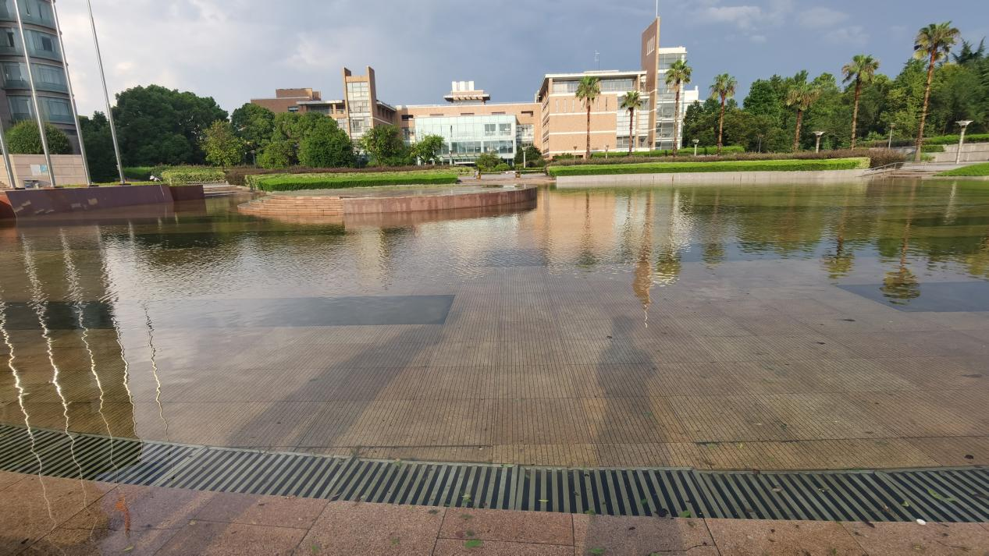

**题目描述**

以上属于废话文学，下面是真正的题目： 输入a+b，输出答案

**输入格式**

见输入样例

**输出格式**

见输出样例

**输入输出样例**

**输入 #1**复制

1+1

**输出 #1**复制

2

**说明/提示**

0<=a,b<=1e5,且a,b无前导0